Dérivation

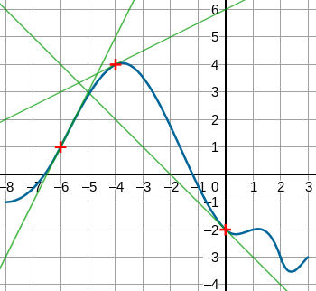
Exercice 1
Ci-contre sont représentées la fonction $f$ définie sur ℝ et trois tangentes à sa courbe représentative.
- Déterminer graphiquement les valeurs de $f(-6)$, $f(-4)$ et $f(0)$.
- Déterminer graphiquement les valeurs des nombres dérivés $f'(-6)$, $f'(-4)$ et $f'(0)$.

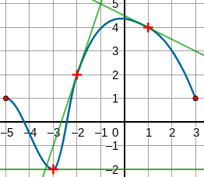
Exercice 2
Ci-contre sont représentées la fonction $g$ définie sur l’intervalle $[-5;3]$ et trois tangentes à sa courbe représentative.
- Déterminer graphiquement les valeurs de $g(-3)$, $g(-2)$ et $g(1)$.
- Déterminer graphiquement les valeurs des nombres dérivés $g'(-3)$, $g'(-2)$ et $g'(1)$.

Exercice 3
Soient $f$ une fonction définie et dérivable sur ℝ et $C_{f}$ sa courbe représentative dans un repère orthonormée. On connaît les données suivantes :

$x$ | $3$ | $0$ | $-2$
$f(x)$ | $2$ | $3$ | $-\frac{3}{2}$
$f'(x)$ | $-5$ | $\frac{1}{2}$ | $-1$

Déterminer les équations des tangentes à la courbe $C_{f}$ en $3$, $0$ et $-2$.

Exercice 4
Calculer les dérivées des fonctions suivantes :
$a(x)=7x-2$ $b(x)=\frac{x}{3}+1$ $c(x)=x^{2}-\frac{5}{3}$ $d(x)=-3x^{2}+\frac{2}{3}x-2$
$e(t)=t^{3}-\frac{t^{2}}{2}+π$ $f(t)=\frac{t^{4}}{5}-\frac{t^{3}}{4}$ $g(t)=0,01t+\frac{1}{t}$ $h(t)=t^{5}-\frac{1}{t}$
$i(x)=\frac{1}{x^{2}}$ $j(x)=4-\frac{3}{x^{3}}$ $k(t)=\sqrt{t}-\frac{5}{t}$ $l(t)=\frac{1}{2}\sqrt{t}+\frac{3}{t^{2}}+10^{2}$

Exercice 5
Un chariot d’une chaîne de montage automatisée recule puis avance sur un axe.
À chaque instant $t$, exprimé en secondes, sa position, exprimée en mètres par rapport à sa position initiale, est donnée par : $x(t)=t^{2}-4t$.
Sachant que la vitesse du chariot, exprimée en m$⋅$s⁻¹, est égale au nombre dérivé de sa position , répondre aux questions suivantes.
- Quelle est la vitesse du chariot à l’instant initial $t=0$ ?
- À quel instant le chariot repasse par sa position initiale ? Quelle est alors sa vitesse ?

Exercice 6
Calculer les dérivées des fonctions suivantes :
$a(x)=x\sqrt{x}$ $b(t)=\frac{t^{2}}{2}\sqrt{t}$ $c(x)=(x^{2}+x+1)(5-7x^{3}+\frac{1}{2}x)$
$d(t)=\frac{1}{1+t^{4}}$ $e(x)=\frac{5}{2x-1}$ $f(x)=\frac{3}{1-x^{2}}$ $g(x)=\frac{2}{3-5x^{4}}$
$h(x)=\frac{3x-1}{1+2x}$ $i(x)=\frac{x^{2}}{2x^{2}+1}$ $j(x)=\frac{x^{2}+2x+1}{-2x+3}$ $k(x)=2x-\frac{x^{2}+1}{4x^{2}+5}$

Exercice 7
Soit $f$ la fonction définie sur ℝ par $f(x)=\frac{3}{x^{2}+1}$. On note $C_{f}$ sa courbe représentative dans un repère orthonormé.
- Déterminer à l’aide d’une calculatrice l’équation de la tangente à $C_{f}$ en $x=2$.
- Retrouver ce résultat par le calcul.

Exercice 8
Calculer les dérivées des fonctions suivantes :
$a(x)=(2x^{3}+x^{2})^{2}$ $b(x)=(3x+1)^{4}$ $c(x)=\frac{1}{(2x+1)^{3}}$ $d(t)=\sqrt{2t^{2}+3}$
$e(t)={\left(\frac{2t+1}{5t^{2}-1}\right)}^{2}$ $f(x)={\left(\frac{1}{t}+t^{2}\right)}^{3}$ $g(x)=4\sqrt{t^{4}+1}$ $h(x)=\frac{2}{(1+x^{4})^{2}}$

Exercice 9
Soit $f$ la fonction définie sur ℝ par $f(x)=(x^{2}+1)^{3}$. On note $C_{f}$ sa courbe représentative dans un repère orthonormé.
- Déterminer à l’aide d’une calculatrice l’équation de la tangente à $C_{f}$ en $x=-1$.
- Retrouver ce résultat par le calcul.

Exercice 10
Étudier les variations des fonctions polynomiales suivantes puis vérifier les résultats à l’aide d’une calculatrice.
- $f$ est définie sur ℝ par $f(x)=x^{2}-2x-3$
- $g$ est définie sur ℝ par $g(x)=-2x^{2}+3x+1$
- $h$ est définie sur ℝ par $h(x)=x^{3}-6x^{2}+9x$
- $i$ est définie sur ℝ par $i(t)={-t}^{3}-3t^{2}+9$

Exercice 11
Soit $f$ la fonction définie sur $[0;1]$ par $f(x)=x^{3}+x-1$.
- Étudier les variations de $f$.
- Pourquoi l'équation $f(x)=0$ admet-elle une seule solution $x_{0}$ dans $[0;1]$ ?
- Trouver, à l'aide d'une calculatrice, la valeur approchée arrondie à $10^{-2}$ de $x_{0}$.

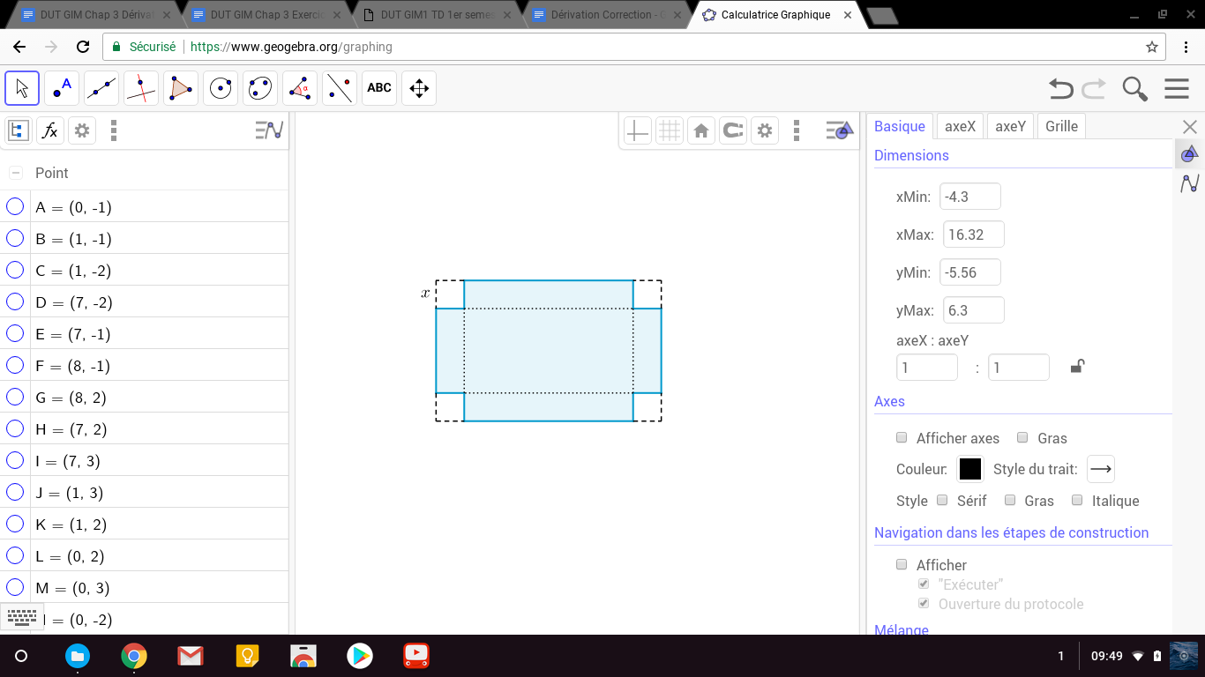
Exercice 12
On dispose d’une feuille de carton rectangulaire, de 80 cm de long et 50 cm de large, avec laquelle on veut fabriquer une boîte ayant la forme d’un parallélépipède rectangle ayant un volume maximal.
On appelle $x$ la mesure en cm du côté de chaque carré découpé.
- Préciser dans quel intervalle $I$ peut varier $x$ pour que la boîte soit réalisable.
- Montrer que le volume de la boîte (en cm³) est :
$V(x)=4x^{3}-260x^{2}+4000x.$
- Quel est le volume maximal ? Quelles sont alors les dimensions de la boîte ?

Exercice 13
Étudier les variations des fonctions suivantes puis vérifier les résultats à l’aide d’une calculatrice.
- $f$ est définie sur ℝ par $f(x)=\frac{2x+1}{x+1}$
- $g$ est définie sur ℝ par $g(x)=\frac{x^{2}+1}{2x^{2}+1}$
- $h$ est définie sur ℝ par $h(x)=\frac{4x}{x^{2}+x+1}$

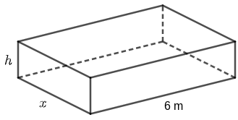
Exercice 14
On se propose de fabriquer avec le moins de tôle possible un conteneur totalement fermé en forme de parallélépipède rectangle dont le volume intérieur est de 37,5 m³ avec une longueur de 6 m (voir la figure). On suppose que $x∈[0,5;6]$.
- Exprimer le volume $V$ en fonction de $h$ et $x$.
- En déduire une expression de $h$ en fonction de $x$.
- Montrer que l’aire totale du conteneur est : $S(x)=12x+12,5+\frac{75}{x}$.
- En utilisant le logiciel GeoGebra, on obtient les résultats ci-dessous.
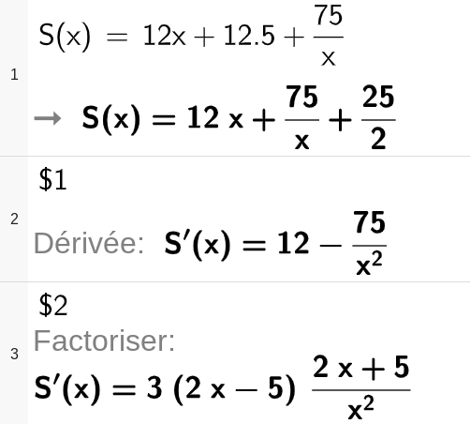
Justifier la dernière expression obtenue par ce logiciel.
- En déduire le tableau de variation de $S$ sur $[0,5;6]$.
- En déduire les valeurs de $x$ et $h$ répondant au problème.

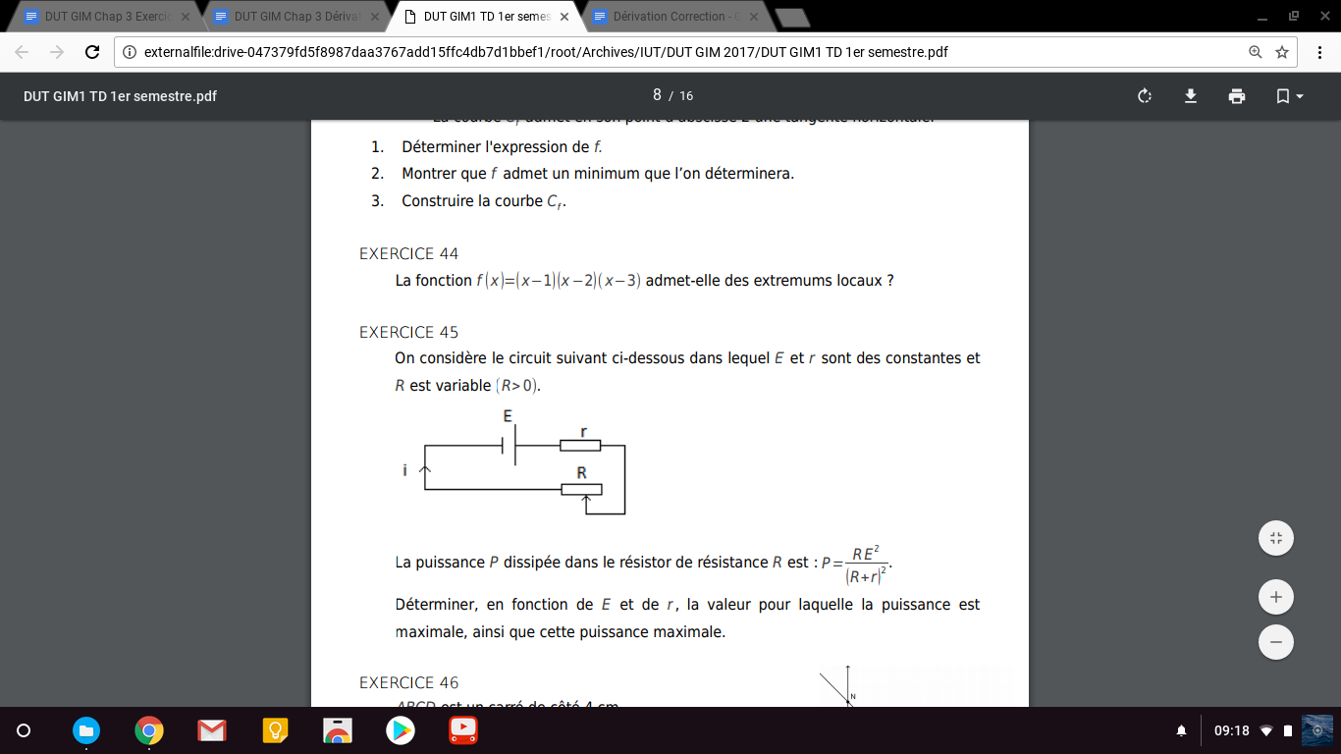
Exercice 15
On considère le circuit ci-contre dans lequel $E$ et $r$ sont des constantes positives et $R$ est variable positive. La puissance $P$ dissipée dans le résistor de résistance $R$ est : $P(R)=\frac{RE^{2}}{(R+r)^{2}}$.
Déterminer, en fonction de $E$ et de $r$, la valeur pour laquelle la puissance est maximale, ainsi que cette puissance maximale.

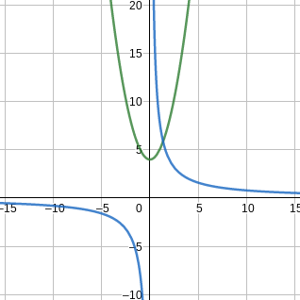
Exercice 16
Le plan est muni d'un repère orthonormé.
$P$ est la parabole d'équation $y=x^{2}+4$. $H$ est l'hyperbole d'équation $y=\frac{8}{x}$.
- Démontrer que $P$ et $H$ ont un seul point d'intersection si et seulement si l'équation (E) $x^{3}+4x-8=0$ admet une unique solution.
- Soit $f$ la fonction définie sur ℝ par $f(x)=x^{3}+4x-8$.
Étudier les variations de $f$ sur ℝ puis dresser son tableau de variations.
En déduire le nombre de solutions à l'équation $f(x)=0$ sur $[1;2]$.
- On note $α$ l’unique solution de $(E)$.
À l'aide du tableau de valeurs de la calculatrice, donner un encadrement de $α$ d'amplitude $10^{-1}$, puis un encadrement d'amplitude $10^{-2}$.
- Dans cette question, on cherche à déterminer un encadrement de $α$ d'amplitude $p$ à l’aide d’un algorithme de dichotomie.
Au début de l’algorithme, on prend $u=1$ et $v=2$.
  - On pose $m=\frac{u+v}{2}$. Que représente $m$ pour $u$ et $v$ ?
  - Justifier que si $f(m)>0$ alors $α∈]u;m[$ , sinon $α∈[m;v[$.
  - Recopier et compléter l’algorithme suivant.
def f(x):
return …

def dichotomie(p):
u=1
v=2
while v-u> … :
m=(u+v)/2
if f(m)>0:
v=m
else:
u= …
return(u,v)
  - Programmer cet algorithme et l’utiliser pour obtenir un encadrement d'amplitude $10^{-6}$.

